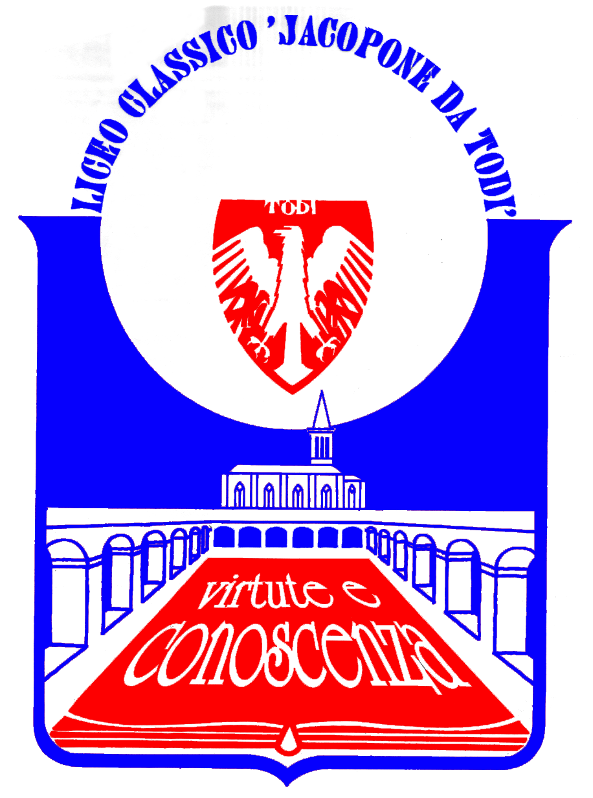
LICEO CLASSICO STATALE “JACOPONE DA TODI”
CON ANNESSO LICEO SCIENTIFICO
CORSI CLASSICO - LINGUISTICO - SCIENTIFICO -SCIENZE UMANE

SEDE LEGALE: LARGO MARTINO I, 1

06059 TODI (PG)

Tel.: 075 8942386 ♦ E-mail: pgpc04000q@istruzione.it

COMUNICATO STAMPA

UN IMPORTANTE CONVEGNO SU
“LA LICEALITÀ E I SAPERI DEL FUTURO”
AULA MAGNA DEL LICEO “JACOPONE DA TODI” - 8 FEBBRAIO 2014

Il Liceo “Jacopone da Todi” e l’Associazione degli Ex Allievi del Liceo di Todi organizzano un Convegno sul tema: “La Licealità e i saperi del futuro”. L’evento, aperto all’intera cittadinanza, si terrà sabato 8 Febbraio 2014, presso l’Aula Magna del Liceo “Jacopone da Todi” in Largo Martino I n. 1 a Todi, dalle ore 10,30 alle ore 12,30.
Il Convegno avrà come prestigiosi relatori il Prof. Antonio Pieretti, Pro-Rettore dell’Università degli Studi di Perugia, e il Prof. Donato Loscalzo, Docente di Letteratura greca presso la medesima Università. Il Prof. Pieretti tratterà “Il significato della licealità”, mentre il Prof. Loscalzo relazionerà su “Il valore dello studio delle lingue classiche per i giovani”. Seguiranno, infine, delle testimonianze di ex allievi del Liceo “Jacopone da Todi” sul significato e sulle prospettive degli studi liceali.
Si può pertanto affermare che l’obiettivo di fondo di questo Convegno è sintetizzato nel messaggio per cui i Licei non rappresentano un “retaggio” del passato, ormai “sorpassato” da altre tipologie di studi, ma luoghi formativi fondamentali, in grado di corrispondere alle speranze e alle attese dei giovani, ai loro progetti e alla loro sete di conoscenza. Infatti, sono proprio la forza e la solidità delle radici costituite dalla passione per la conoscenza e per il percorso culturale umano, che i Licei coltivano da sempre, a proporsi come la migliore premessa per la realizzazione dei sogni e delle speranze dei nostri giovani, in un tempo storico difficile e complesso come quello che stiamo vivendo. Infatti, lo spirito critico, l’esercizio costante della libertà intellettuale, l’ampiezza e la solidità delle conoscenze e competenze acquisite attraverso l’esperienza liceale costituiscono un volano straordinario per affrontare con consapevolezza e fiducia le sfide del nostro tempo e l’inserimento nel mondo della vita e delle professioni.

Todi, 4 febbraio 2014

IL DIRIGENTE SCOLASTICO
(Prof. Sergio Guarente)

